河北大学《数学模型》实验 实验报告
班级专业 | 16信安2 | 姓名 | 张悄 | 学号 | 20161101240
实验地点 | C1-228 | 指导老师 | 王苗 | 成绩
实验项目 | 公平的席位分配（参照惯例的席位分配方法）
一、实验目的
了解参照惯例的席位分配方法和Q值方法的区别，明确Q值的意义，学会使用这两种方法解决问题。掌握在MATLAB下，席位分配问题的调用，熟悉循环的使用，floor、sort等函数的使用，学会使用最佳定点或浮点格式（5位数字）控制命令format short g。
二、实验要求
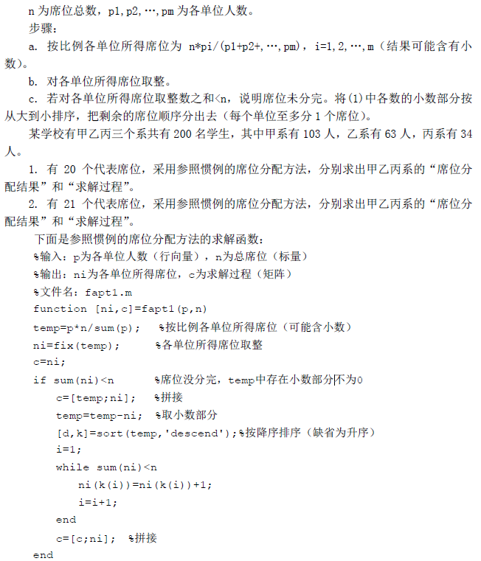
1. 在命令窗口分别调用以上函数求解（使用最佳定点或浮点格式（5位数字）控制命令format short g）。
2. 两个结果比较，合理吗？
三、实验内容
建立M文件fapt1.m,代码如下：
function [ni,c]=fapt1(p,n)
temp=p*n/sum(p); %按比例各单位所得席位（可能含小数）
ni=fix(temp); %各单位所得席位取整
c=ni;
if sum(ni)<n %席位没分完，temp中存在小数部分不为0
c=[temp;ni]; %拼接
temp=temp-ni; %取小数部分
[d,k]=sort(temp,'descend');%按降序排序（缺省为升序）
i=1;
while sum(ni)<n
ni(k(i))=ni(k(i))+1;
i=i+1;
end
c=[c;ni]; %拼接
end
在命令行中输入
>> format short g
>> p=[103 63 34];
>> n=20;
>> [ni,c]=fapt1(p,n)
>> n=21;
>> [ni,c]=fapt1(p,n)
四、实验结果及其分析
ni =
10 6 4
c =
10.3 6.3 3.4
10 6 3
10 6 4
ni =
11 7 3
c =
10.815 6.615 3.57
10 6 3
11 7 3
>>
结果分析：
这种分配方式不合理，因为只多出了一个席位，而甲乙两个系分别多获得一个席位，丙系少一个席位

班级专业 | 16信安2 | 姓名 | 张悄 | 学号 | 20161101240
实验地点 | C1-228 | 指导老师 | 王苗 | 成绩
实验项目 | 公平的席位分配（Q值方法）

- 实验目的
了解参照惯例的席位分配方法和Q值方法的区别，明确Q值的意义，学会使用这两种方法解决问题。掌握在MATLAB下，席位分配问题的调用，熟悉循环的使用，floor、sort等函数的使用，学会使用最佳定点或浮点格式（5位数字）控制命令format short g。
二、实验要求
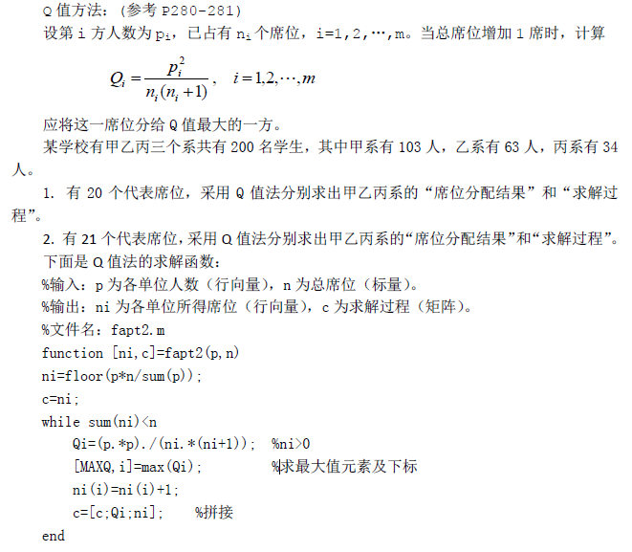
1.在命令窗口分别调用以上函数求解（使用最佳定点或浮点格式（5位数字）控制命令format short g）。
2．两个结果比较，合理吗？
三、实验内容
建立M文件fapt2.m,代码如下：
function [ni,c]=fapt2(p,n)
ni=floor(p*n/sum(p));
c=ni;
while sum(ni)<n
Qi=(p.*p)./(ni.*(ni+1)); %ni>0
[MAXQ,i]=max(Qi); %求最大值元素及下标
ni(i)=ni(i)+1;
c=[c;Qi;ni]; %拼接
end
命令行输入：
>> format short g
>> p=[103 63 34];
>> n=20;
>> [ni,c]=fapt2(p,n)
>> n=21;
>> [ni,c]=fapt2(p,n)
四、实验结果及其分析
ni =
11 6 3
c =
10 6 3
96.445 94.5 96.333
11 6 3
ni =
11 6 4
c =
10 6 3
96.445 94.5 96.333
11 6 3
80.371 94.5 96.333
11 6 4
结果分析：
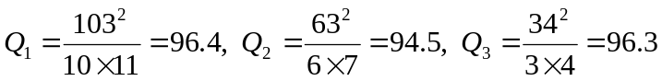20席时：

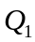最大，所以增加的一个席位给甲。
21席时：
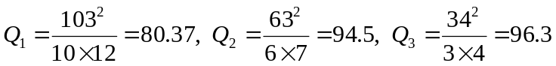

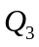最大，所以增加的一个席位给丙。

